新北市立海山高級中學104學年度第二學期教師教學計畫(國中部)
任教  科目 | 理化 | 教師姓名 | 高連陽 | 授課班級 | 916、919、920  922、929
教  學  目  標 | - 使學生理解「電」的相關科學知識，並能應用於日常生活。  - 善用時間發展興趣發展或進行生涯規劃，擬於會考後安排課外趣味科學實驗或校外教學，培養學生科學素養及提升對科學的興趣。
教  學  方  法 | - 課本輔以自編講義進行教學。  - 配合部分單元進行演示教學或實驗活動。  - 配合單元內容安排相關分組競賽活動，提供學生合作學習的機會。  - 以生活化的實例融入教學。
學  習  目  標 | - 電的應用：了解電池與電流化學效應、電流的熱效應及電在生活中的應用。  - 電流與磁現象：認識磁鐵與磁場、電流的磁效應、電與磁的交互作用及電磁感應。
課  程  架  構 | 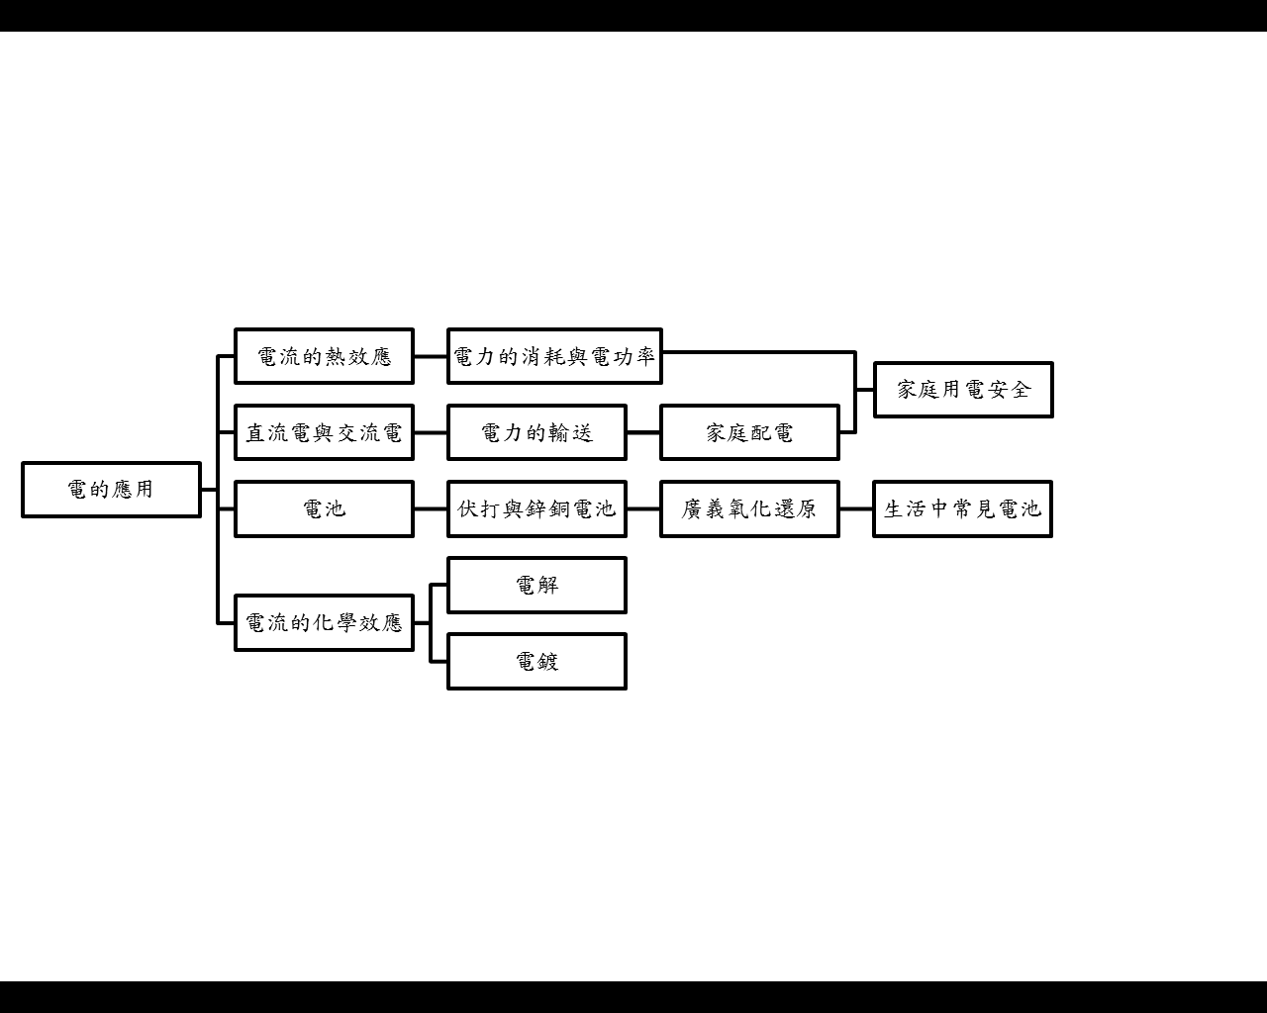
成績  計算  方式 | - 學期成績 ＝ 段考成績50% ＋平時成績50%  - 段考成績50%：  依全年級段考成績計算  - 平時成績50%：  - 單元測驗20%─二或三小節結合成一次單元測驗。  訂正後可加回一半分數，例如：40分訂正後為70分。  - 隨堂測驗10%─各單元重點公式。  錯的部分罰寫十次，罰寫後可加分。  - 作業15%─各小節結束後，即收筆記及作業改分數，遲繳扣分，缺繳零分計算。  - 上課表現5%─違反上課規定扣分，表現優良加分。
學生  學習  規範 | - 上課規定：  - 上課鐘響後進行隨堂測驗，不能遲到。  - 上課時不能進行與課程無關的活動，例如：聊天、傳紙條、玩手機、玩遊戲、讀其他科目…等。  - 不影響老師上課，例如：發出噪音、隨意走動…等。  - 不能吃東西，除了喝水或老師給予的獎勵。  - 不能無故缺考或缺繳作業。
學生  學習  規範 | - 補考規定：  - 依校規正常請假才可補考。  - 一週內需補考完畢。  - 預警制度：  - 段考後公布平時成績，並提醒同學補考或補交作業。  - 平時可向小老師查詢成績，但僅限於查自己的成績。
期許  家長  配合  事項 | - 會考複習計畫：  九年級理化課程每週三節課，進行進度課程。時間上的限制，複習課程無法於正常上課時間進行，因此期望家長能協助學生自行安排複習進度，於會考前確實將八年級理化複習完畢。如有任何問題，歡迎利用課餘時間詢問。  - 會考後時間安排：  可協助學生妥善利用此段時間進行專長發展、職業探索…等活動。
備註 | 趣味實驗(暫定)：魔法泡泡、色素分離(色層分析)、天氣瓶、金銀銅幣…等。

